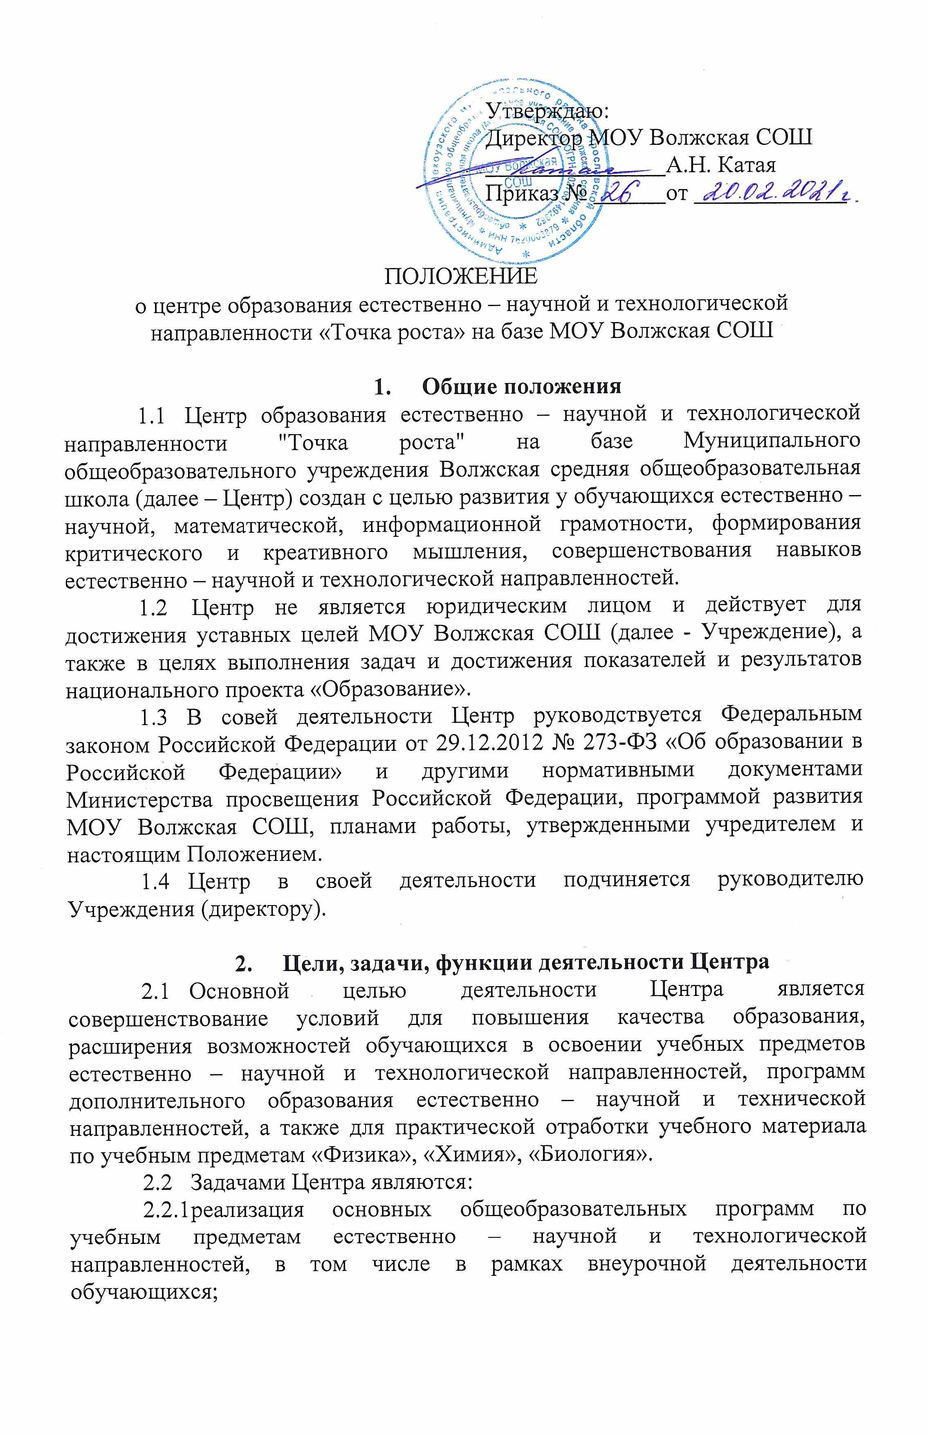Катая Алексей
Николаевич

Подписано цифровой подписью: Катая Алексей Николаевич Дата: 2021.02.26
13:57:11 +03'00'

